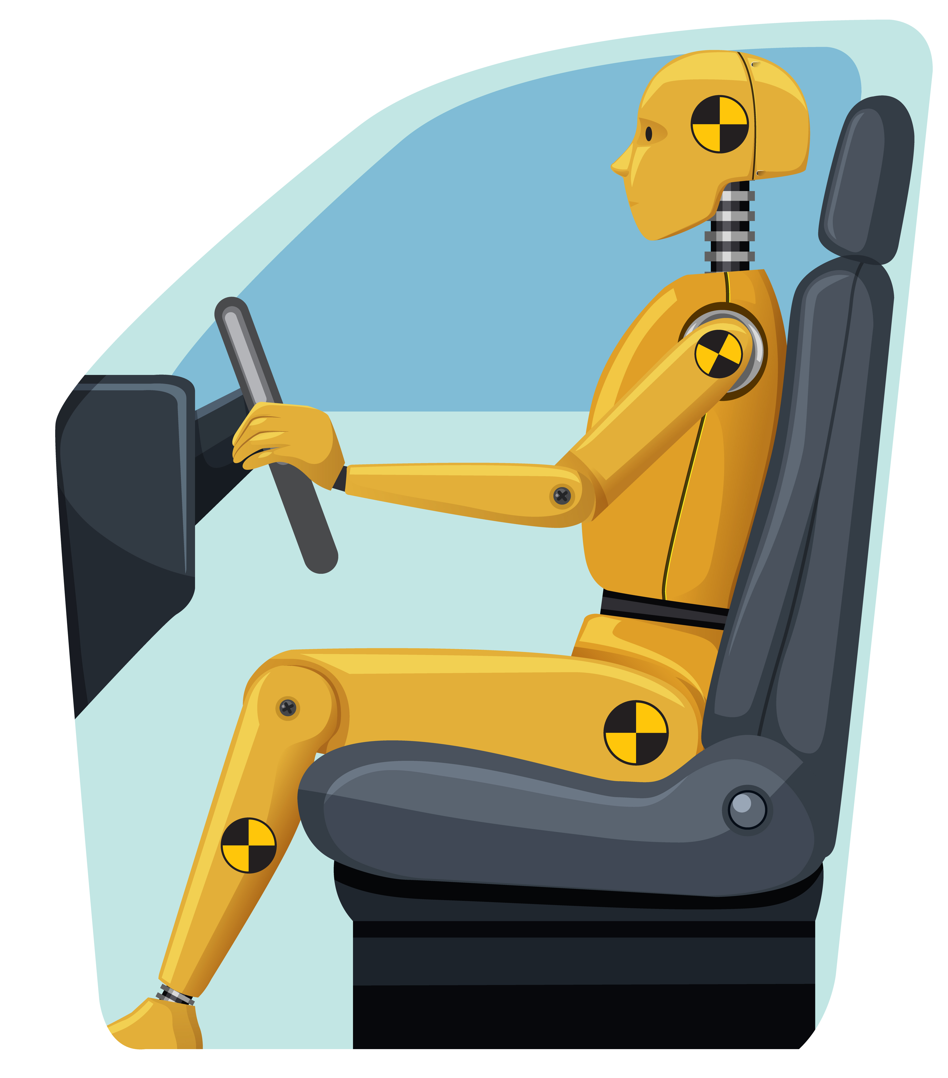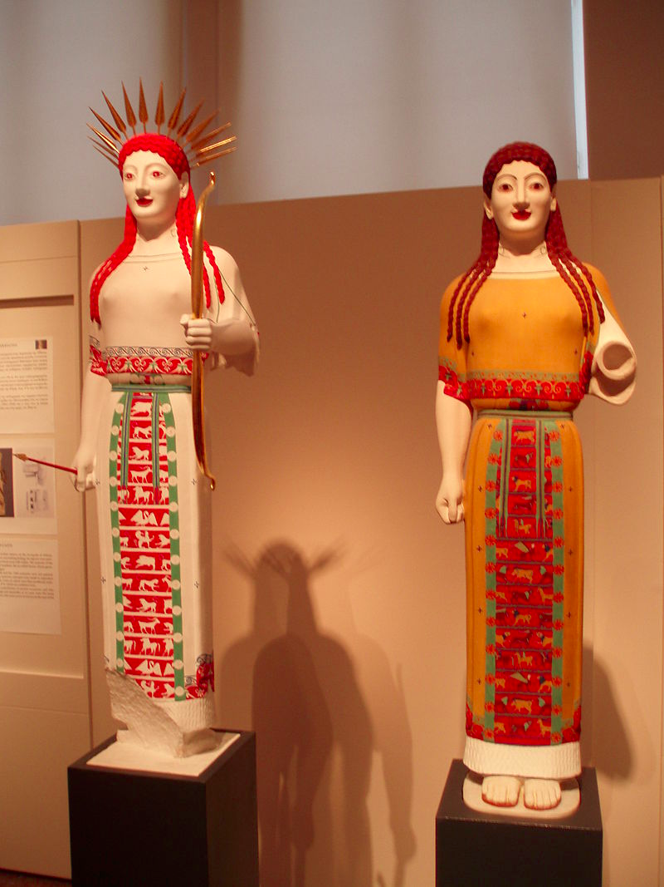

→

brgfx's picture from Freepik

De Marsyas (own picture), CC BY-SA 2.5, https://commons.wikimedia.org/w/index.php?curid=1716893

[**Presenteer de uitkomsten!**](https://commons.wikimedia.org/w/index.php?curid=1716893)

Wat heb je gevonden? Welke bronnen heb je gebruikt? Vond je deze bronnen betrouwbaar? Wat viel je verder op?

**Quarterly Problem**

***- Science Editie -***

**Vrouwelijke dummies bij proeven**

© Martín-Peciña, M., Abril, A.M, Quesada, A. Ariza, M.R.: University of Jaén, International Centre for STEM Education (ICSE), 2023. CC-BY-NC-SA 4.0 Licensed granted.

**International Centre for STEM Education (ICSE)**

University of Education Freiburg · Kunzenweg 21 · 79117 Freiburg

icse@ph-freiburg.de · www.ph-freiburg.de/icse

**Brainstorm-Box**

Waarom denk je dat de vrouwelijke figuur zo schaars is in sommige klassieke kunstwerken of dat ze mannelijke trekken hadden (bijv. archaïsche Korai)?

*Weet je dat, volgens een onderzoek van de Universiteit van Virgina, vrouwen 73% kwetsbaarder zijn dan mannen bij een auto-ongeluk? Naast de fysieke en biomechanische verschillen tussen vrouwen en mannen (zoals de fundamentele mechanische eigenschappen van botten, ligamenten en weefsels, verschillen in het zwaartepunt van het lichaam of hormonale variaties die de stijfheid van het weefsel en de gevoeligheid voor letsel kunnen beïnvloeden), wordt er bij de ontwikkeling van veiligheidsuitrusting voor auto's rekening gehouden met mannelijke parameters. In feite waren er tot voor kort geen vrouwelijke dummy's voor het testen van auto-ongelukken!*

Toen de eerste vrouwelijke dummy's verschenen, simuleerden ze echter meestal kleine vrouwen (1,5 m lang en 50 kg zwaar). Komt dit overeen met het gemiddelde van de vrouwelijke wereldbevolking?

**Kijk bijvoorbeeld hier:** ourworldindata.org

Gelukkig, er wordt grote vooruitgang geboekt op dit gebied door het ontwerp van vrouwelijke dummy's te optimaliseren:

[www.youtube.com/watch?v=dZoM8J_PYf4](http://www.youtube.com/watch?v=dZoM8J_PYf4).

Veel ziektes treffen vooral vrouwen en als je bedenkt dat vrouwen zijn uitgesloten van veel klinische proeven waarin medicijnen en behandelingen voor de gezondheid worden getest, kunnen de gevolgen voor de gezondheid van deze helft van de bevolking verschrikkelijk zijn.

Ken jij ziekten die voornamelijk of uitsluitend vrouwen of mannen treffen? **Zoek ze op en maak een tabel met hun naam, wanneer ze ontdekt zijn en wanneer er een effectieve behandeling voor is gevonden (als die er al is).**